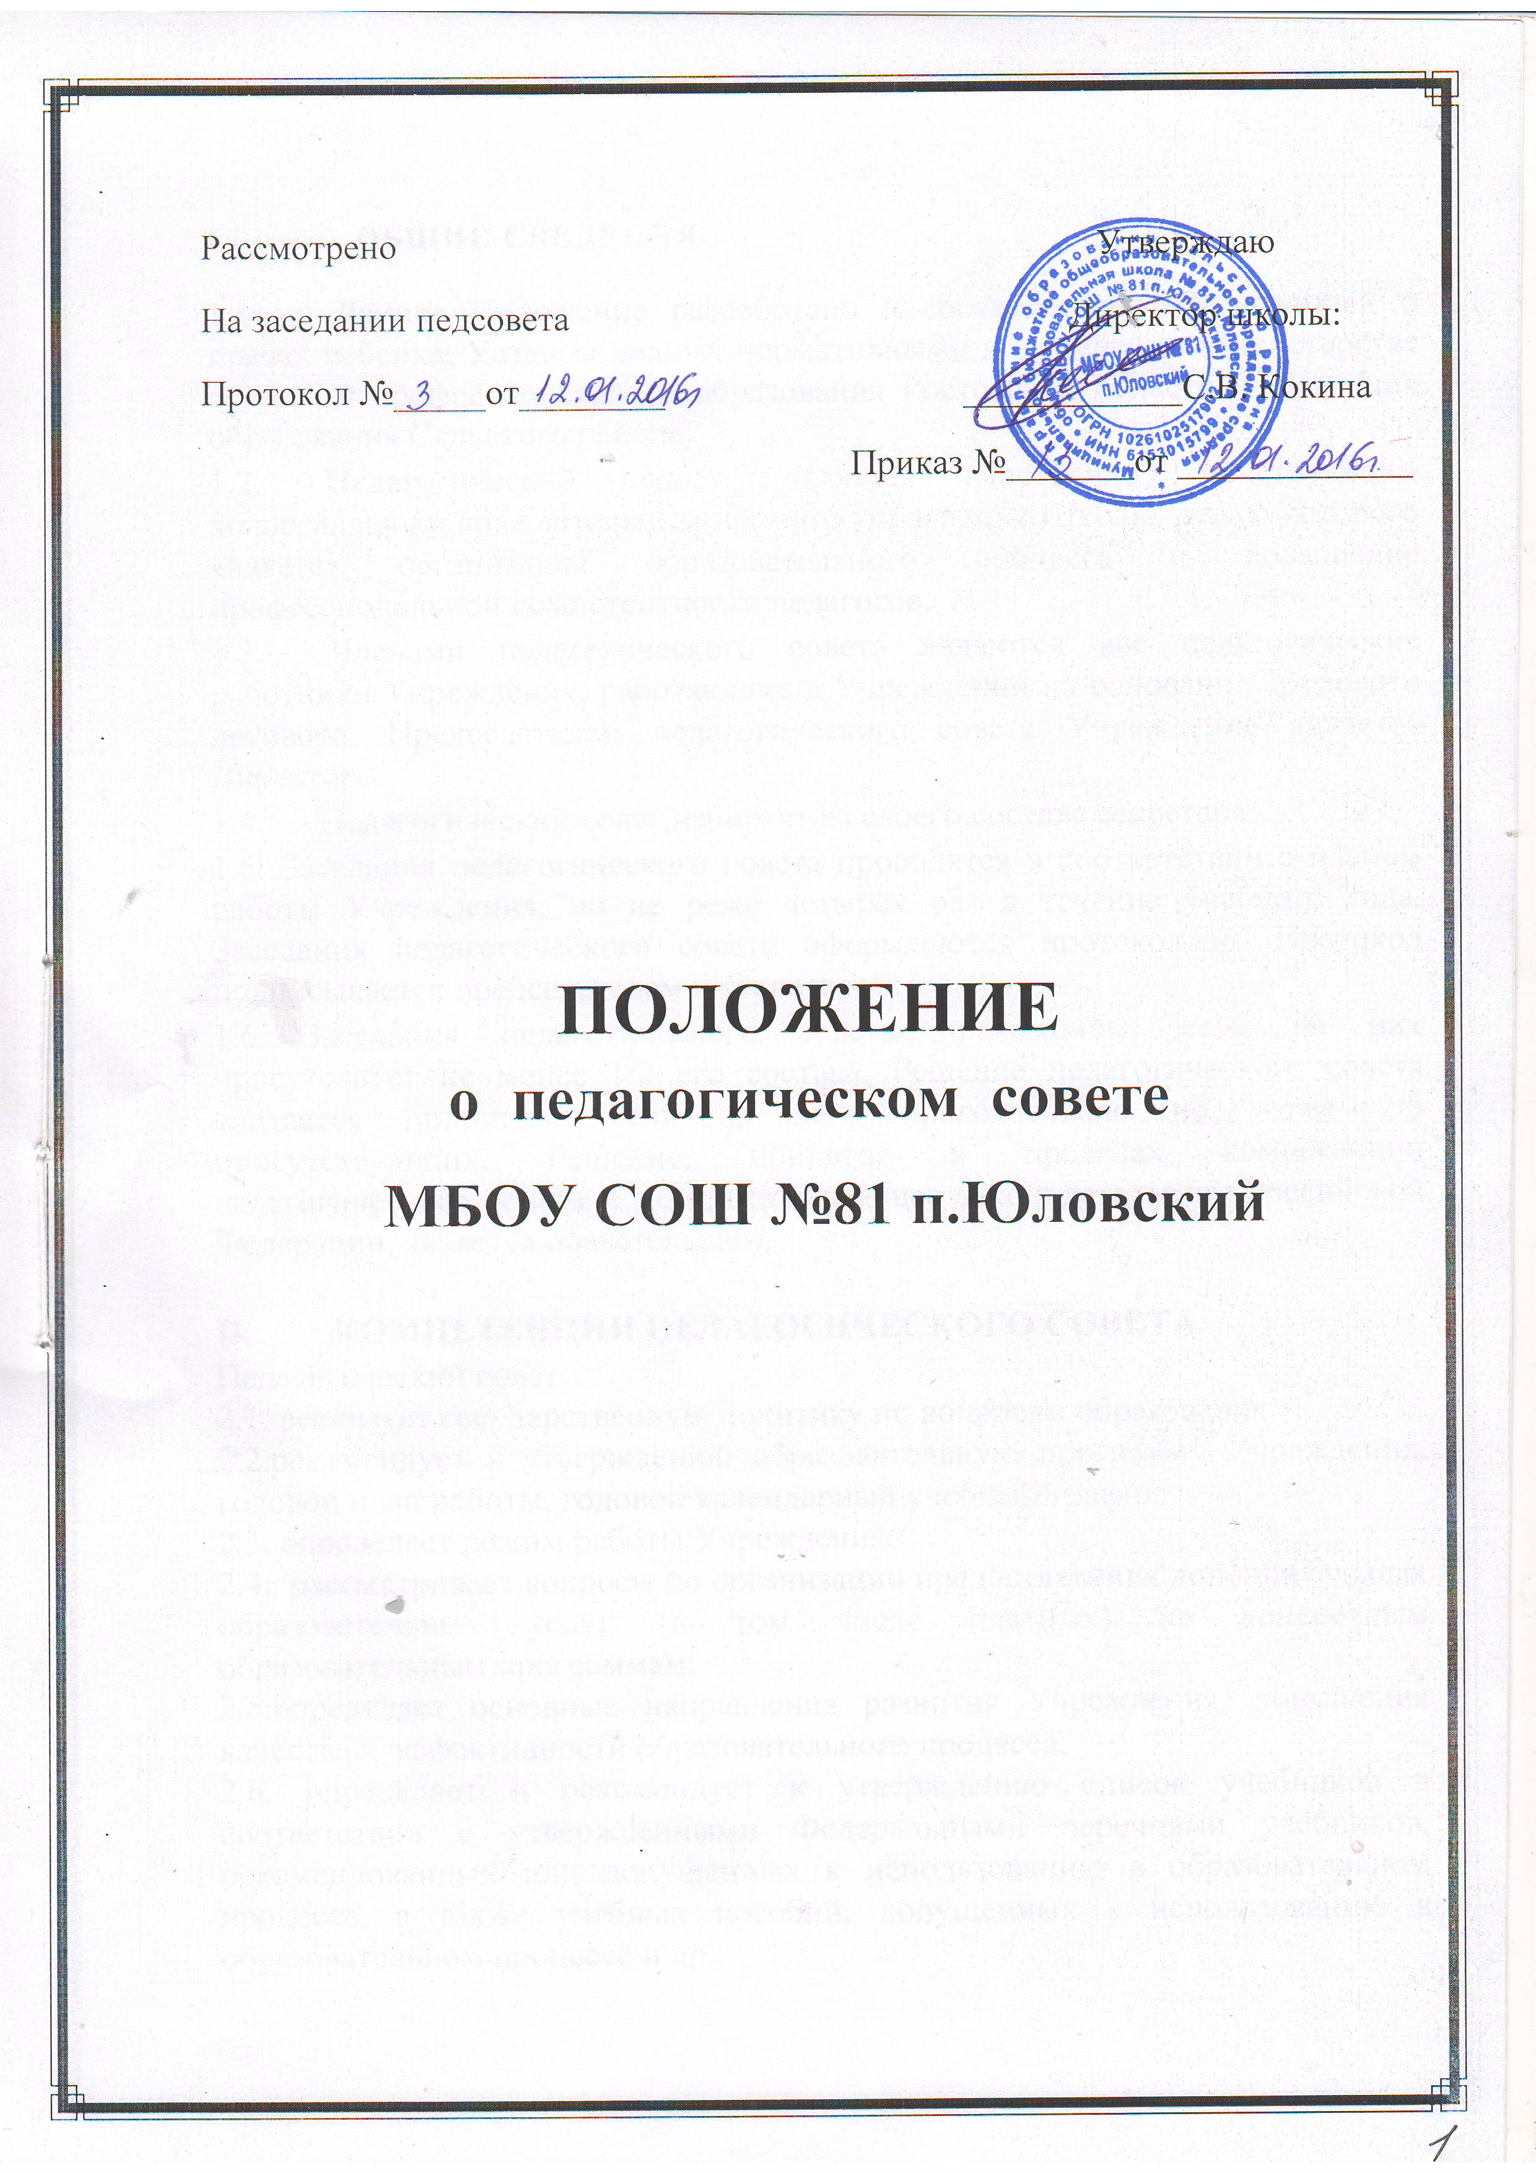

I. ОБЩИЕ СВЕДЕНИЯ.

1.1. Данное Положение разработано в соответствии с Конвенцией о правах ребенка, Уставом школы, нормативными документами Министерства общего и профессионального образования Ростовской области, управления образования Сальского района.
1.2. Педагогический совет является постоянно действующим коллегиальным совещательным органом управления Школы, целью которого является организация образовательного процесса и повышение профессиональной компетентности педагогов.
1.3. Членами педагогического совета являются все педагогические работники Учреждения, работающие в Учреждении на основании трудового договора. Председателем педагогического совета Учреждения является Директор.
1.4. Педагогический совет избирает из своего состава секретаря.
1.5. Заседания педагогического совета проводятся в соответствии с планом работы Учреждения, но не реже четырёх раз в течение учебного года. Заседания педагогического совета оформляются протокольно. Протокол подписывается председателем и секретарем.
1.6. Заседания педагогического совета правомочны, если на них присутствует не менее 1/2 его состава. Решение педагогического совета считается принятым, если за него проголосовало не менее 2/3 присутствующих. Решение, принятое в пределах компетенции педагогического совета и не противоречащее законодательству Российской Федерации, является обязательным.

II. КОМПЕТЕНЦИИ ПЕДАГОГИЧЕСКОГО СОВЕТА.
Педагогический совет:
2.1. реализует государственную политику по вопросам образования;
2.2.рекомендует к утверждению образовательную программу Учреждения, годовой план работы, годовой календарный учебный график;
2.3. определяет режим работы Учреждения;
2.4. рассматривает вопросы по организации предоставления дополнительных образовательных услуг (в том числе платных) по конкретным образовательным программам;
2.5.определяет основные направления развития Учреждения, повышения качества и эффективности образовательного процесса;
2.6. определяет и рекомендует к утверждению список учебников в соответствии с утвержденными Федеральными перечнями учебников, рекомендованных или допущенных к использованию в образовательном процессе, а также учебных пособий, допущенных к использованию в образовательном процессе и др.;

2.7. принимает решения о формах, сроках и порядке проведения промежуточной аттестации учащихся в переводных классах и о количестве предметов;
2.8. принимает решение о проведении промежуточной аттестации по результатам учебного года;
2.9. принимает решение о выпуске учащихся, об отчислении, исключении, переводе в следующий класс, или о переводе в следующий класс условно, а также по усмотрению родителей (законных представителей) учащихся об оставлении его на повторное обучение в том же классе, о переводе на обучение по адаптированным образовательным программам в соответствии с рекомендациями психолого-медико-педагогической комиссии либо о продолжении обучения по индивидуальному учебному плану в форме семейного образования или экстерната;
2.10. принимает решение о допуске к государственной итоговой аттестации;
2.11. принимает решение о выдаче соответствующих документов об образовании, о награждении учащихся за особые успехи в учении медалями, грамотами, похвальными листами;
1.12. организует выявление, обобщение, распространение, внедрение передового педагогического опыта;
2.13. организует работу по повышению квалификации и переподготовке педагогических работников, развитию их творческих инициатив;
2.14. заслушивает администрацию Учреждения и педагогических работников по вопросам, связанным с организацией образовательного процесса;
2.15. решает вопросы о поощрении и наказании учащихся Учреждения в пределах своей компетенции в соответствии с положением о правах, обязанностях и ответственности обучающихся, мерах их социальной поддержки и стимулирования;
2.16. подводит итоги деятельности Учреждения за четверть, полугодие, год;
2.17. контролирует выполнение ранее принятых решений;
2.18. делегирует представителей педагогического коллектива в совет Учреждения, попечительский совет Учреждения;
2.19. рекомендует членов педагогического коллектива к награждению;
2.20. принимает решение о награждении благодарственными письмами родителей (законных представителей) учащихся.
2.21. осуществляет взаимодействие с родителями (законными представителями) обучающихся по вопросам организации образовательного процесса.

III. ДОКУМЕНТАЦИЯ ПЕДАГОГИЧЕСКОГО СОВЕТА

3.1. Положение о Педагогическом совете школы;
3.2. Протоколы заседаний;
3.3. Приложения.

